براي ثبت معرفی نامه کارآموزی دانشجويان در نيمسال 011 مهر 1401 رعايت نكات زير ضروري است.
- تقاضاي دانشجو توسط تيكت
-بررسی تیکت توسط خانم کاکاوند وبعد از تایید روی اسم دانشجو کلیک راست - امور آموزشی دانشجو - چاپ گواهی - معرفی نامه کارآموزی - پر کردن قسمتهای زیر
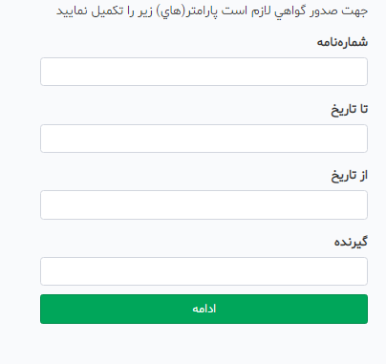
- گواهی صادر شده در میز کار دانشجویان در قسمت گواهی های صادر شده قابل روئیت می باشد
دانشجو نیاز است برای مهر گواهی دریافت شده به دانشکده مراجعه کند

